Лебедев Дмитрий М20-106

Отчет по АЦП
1. Функциональная схема «простейшего» АЦП, состоящего из преобразователя амплитуды импульса во временной интервал, и устройств, преобразующих этот интервал в серию импульсов.
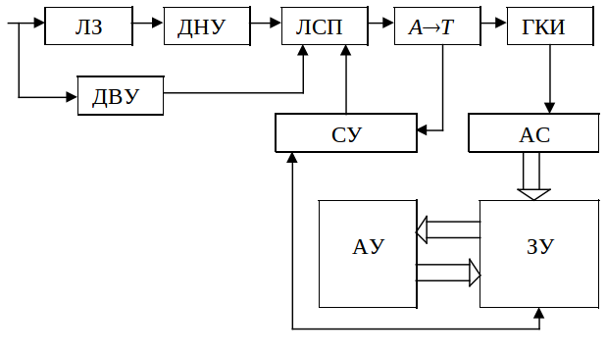

1.1. Предполагаемые диаграммы работы такого АЦП для двух амплитуд.
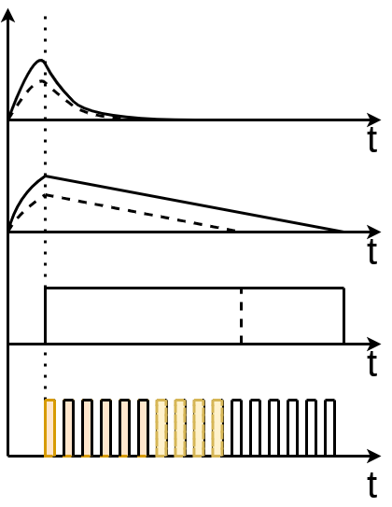
2. Зависимость между амплитудой импульса и ее кодом(номером канала). Коэффициент преобразования амплитуды в код.

U = KN + U_{мин}
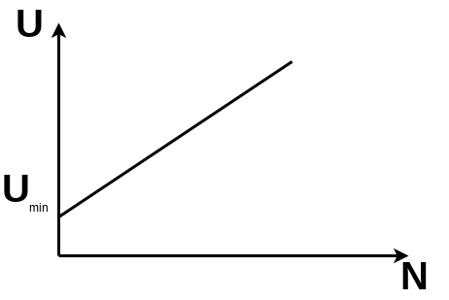

K — коэффициент преобразования амплитуды в код.

3. Как изменяется зависимость K от длительности импульса(явление неозаряда емкости).

При достаточно малой длительности импульса на входе АЦП имеет место явление недозаряда емкости памяти. В этом случае АЦП зарегистрирует амплитуду меньшую, чем в действительности. Ограничение на длительность фронта исследуемого сигнала ~10⁻⁷ с.

3.1. Зависимость кода АЦП от длительности входного импульса.

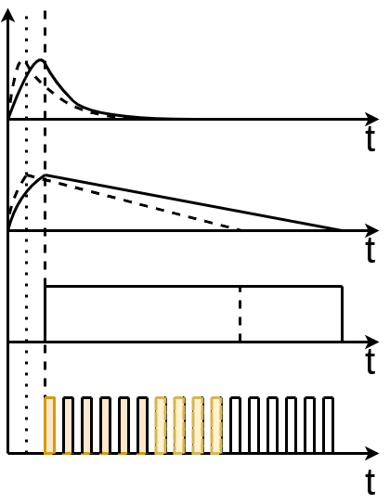

Амплитуда импулса одинаковая, но разное tфронта — происходит недозаряд емкости памяти → изменяется код АЦП(уменьшается).

4. Как работает АЦП при увеличении частоты следования анализируемых импульсов; чем (какими элементами) определяется максимально допустимая частота следования импульсов, при которой в работе анализатора не происходит сбоев, объяснить причину нарушений нормальной работы анализатора при больших загрузках.

При увеличении частоты следования, в случае, если время между сигналами меньше времени его обработки → происходит наложение импульсов и искажение реальной картины. Максимально допустимая частота следования импульсов определяется временем работы таких узлов как зарядное и разрядное устройство, адресный счетчик, запоминающее устройство(точнее обращение к нему), арифметическое устройство. Все это можно объединить во время необходимое для работы анализирующих и запоминающих блоков.
При высокой загрузке может произойти дозарядка емкости памяти или нарушение работы арифметического устройства, что приведет к неправильному значению амплитуды.

5. Как осуществить блокировку входа АЦП на время преобразования и обработки информации в запоминающем устройстве. Нарисовать блок-схему и временные диаграммы. Чем определяется мертвое время анализатора без блокировки и с блокировкой?

Блокировку входа АЦП осуществляют путем включения в схему нормально открытую ЛСП(для управления используется R-S триггер), при помощи которой блокируется вход на все время преобразования сигнала и обращения в память. После окончания фронта ЛСП сразу закрывается и открывается после завершения.
На входы R-S триггера поступают сигналы о начале преобразования и конце обработки сигнала.
Для уменьшения объема анализируемой информации используют дискриминаторы, которые отсеивают фон и импульсы очень больших амплитуд. В случае использования дискриминаторов, ЛСП выполняют нормально закрытой, и открывается она только на tфронта, которое анализируется перед поступлением сигнала на ЛСП.

Мертвое время анализатора определяется:

